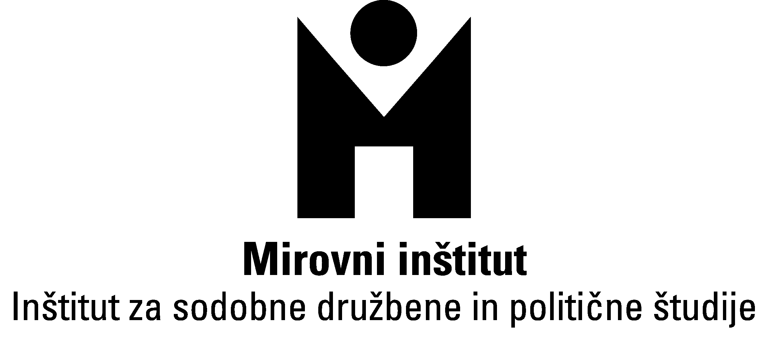
S PODPORO EVROPSKE KOMISIJE

Vabilo na seminar
»Glas gledalcev in poslušalcev«
o organiziranju državljanov z namenom zagovarjanja
njihovih pobud, mnenj in interesov na področju radijskih in televizijskih programov

Sreda, 28. maj 2008, od 10. do 15. ure
City Hotel, Dalmatinova 15, Ljubljana (dvorana Y)
Spoštovani,

Mirovni inštitut izvaja s podporo Evropske komisije projekt »Odgovornost in odzivnost medijev«, ki vključuje tri dejavnosti:
- raziskavo o sprejemanju medijev in pogledih nanje med tremi različnimi družbenimi skupinami v Sloveniji;
- spodbudo za nastanek mehanizmov v osrednjih slovenskih splošnoinformativnih dnevnih časopisih v Sloveniji za obravnavanje pritožb in pobud bralk in bralcev ter za redno izdelavo poročil časopisnih hiš o njihovi odzivnosti za pobude in pritožbe bralk in bralcev ter o tem, kako uresničujejo etične standarde in družbeno odgovornost; ter
- spodbudo za nastanek neformalnega ali formalnega združenja državljank in državljanov Slovenije, zainteresiranih za večjo odzivnost in odgovornost medijev in politike za pobude, mnenja in interese državljank in državljanov na področju radijskih in televizijskih programov.
Slednje je tudi razlog, zaradi katerega se obračamo na vas. Zgled za tovrstno samoorganiziranje državljank in državljanov bodo pri našem projektu organizacije Glas poslušalcev in gledalcev, ki delujejo v nekaterih evropskih državah. V ta namen je partner projekta Evropsko združenje organizacij poslušalcev in gledalcev (EURALVA) s sedežem v Veliki Britaniji.

S tem pismom vas vabimo, da se udeležite seminarja s prestavnikoma Evropskega združenja organizacij poslušalcev in gledalcev Vincentom Porterjem in Andrewom Taussigom iz Velike Britanije, ki nam bosta predstavila razloge in način delovanja organizacij gledalcev in poslušalcev v drugih evropskih državah ter nas spodbudila k premisleku o morebitnem sorodnem koraku v Sloveniji.

Seminar organiziramo v sredo, 28. maja 2008 od 10. do 15 ure v manjši sejni dvorani Y v prtličju City Hotela na Dalmatinovi 15 v Ljubljani .
Vključeval bo tri enourne razprave z odmorom za kavo in kosilo (oboje zagotavlja organizator). Kot organizator lahko zagotovimo tudi povrnitev lokalnih potnih stroškov. Glede na to, da bosta gosta govorila angleško, če bo potrebno, bomo organizirali prevod v slovenski jezik.

V prilogi vam pošiljamo okvirni program seminarja in kratko predstavitev obeh gostov iz Evropskega združenja organizacij poslušalcev in gledalcev.
Prosimo vas, da nam sporočite, ali se boste udeležili seminarja, in sicer najpozneje do četrtka, 21. maja 2008 na e-naslov: brankica.petkovic@mirovni-institut.si ali po telefonu (01)234 77 27.

Projekt nadaljuje prizadevanja projekta Mediji za državljane, ki ga je Mirovni inštitut s podporo Evropske komisije izvedel leta 2006 (dejavnosti projekta so razvidne na spletni strani http://mediawatch.mirovni-institut.si/media4citizens).

Za vse dodatne informacije o seminarju in celotnem projektu smo dostopni na Mirovnem inštitutu, po telefonu na številki 01/234 77 27 ter po elektronski pošti na naslovu brankica.petkovic@mirovni-institut.si.

Lep pozdrav, Brankica Petković, vodja projekta

